OBS! Ta bort denna text och instruktionerna nedan innan dokumentet skickas in.
Saker att tänka på innan du skickar in synpunkter, förfrågningar och klagomål gällande FSC regelverket:
- Mycket viktig att beställa hem¹ och granska avverkningsanmälan från Skogsstyrelsen innan du skickar iväg något.
- Den svenska FSC standardens krav (exempelvis indikator 6.4.3) kan endast användas om markägaren är FSC certifierad. Du måste därför ta reda på om markägaren är FSC certifierad innan du skickar in ett sådant klagomål².
- För att skicka klagomål gällande bristfällig hänsyn till rödlistade arter (indikator 6.4.3) måste man först granska om det finns någon hänsyn planerad till arterna i avverkningsanmälan.
- Om du inte har granskat om hänsyn planeras till arterna i avverkningsanmälan kan du möjligen skicka in dokumentet som en synpunkt eller förfrågan. Om du skickar in som förfrågan kan du till skillnad från en synpunkt förvänta dig ett svar.
- Klagomål mot FSC skogsbruksstandarden ska i ett första skede framföras till certifikatsinnehavaren, tex ett skogsbolag. Många (främst mindre) skogsägare är medlemmar i gruppcertifikat³ och då ska klagomålet framföras till gruppcertifikatet.
- Om ett ombud (tex Norra skog eller Mellanskog) avverkningsanmäler en skog med naturvärden motsvarande nyckelbiotops kvalitet men markägaren inte är FSC certifierad, bör du skicka in ett FSC kontrollerat virke klagomål. Då ska klagomålet skickas till ombudsföretaget.
¹ Maila till skogsstyrelsen@skogsstyrelsen.se
² Hör av dig till FSC kansliet eller isak.lodin@wwf.se om du vill ha hjälp.
³ https://se.fsc.org/se-sv/hitta/grupper-for-skogsbrukscertifiering
OBS! Ta bort denna text och instruktionerna ovan innan dokumentet skickas in.

Inledande FSC- /PEFC-klagomål – information om höga naturvärden och fridlysta arter i avverkningsanmälan A 63895-2023 i Älvdalens kommun
Detta klagomål behandlar höga naturvärden i avverkningsanmälan A 63895-2023 i Älvdalens kommun som inkom 2023-12-18 och omfattar 13,4 ha.
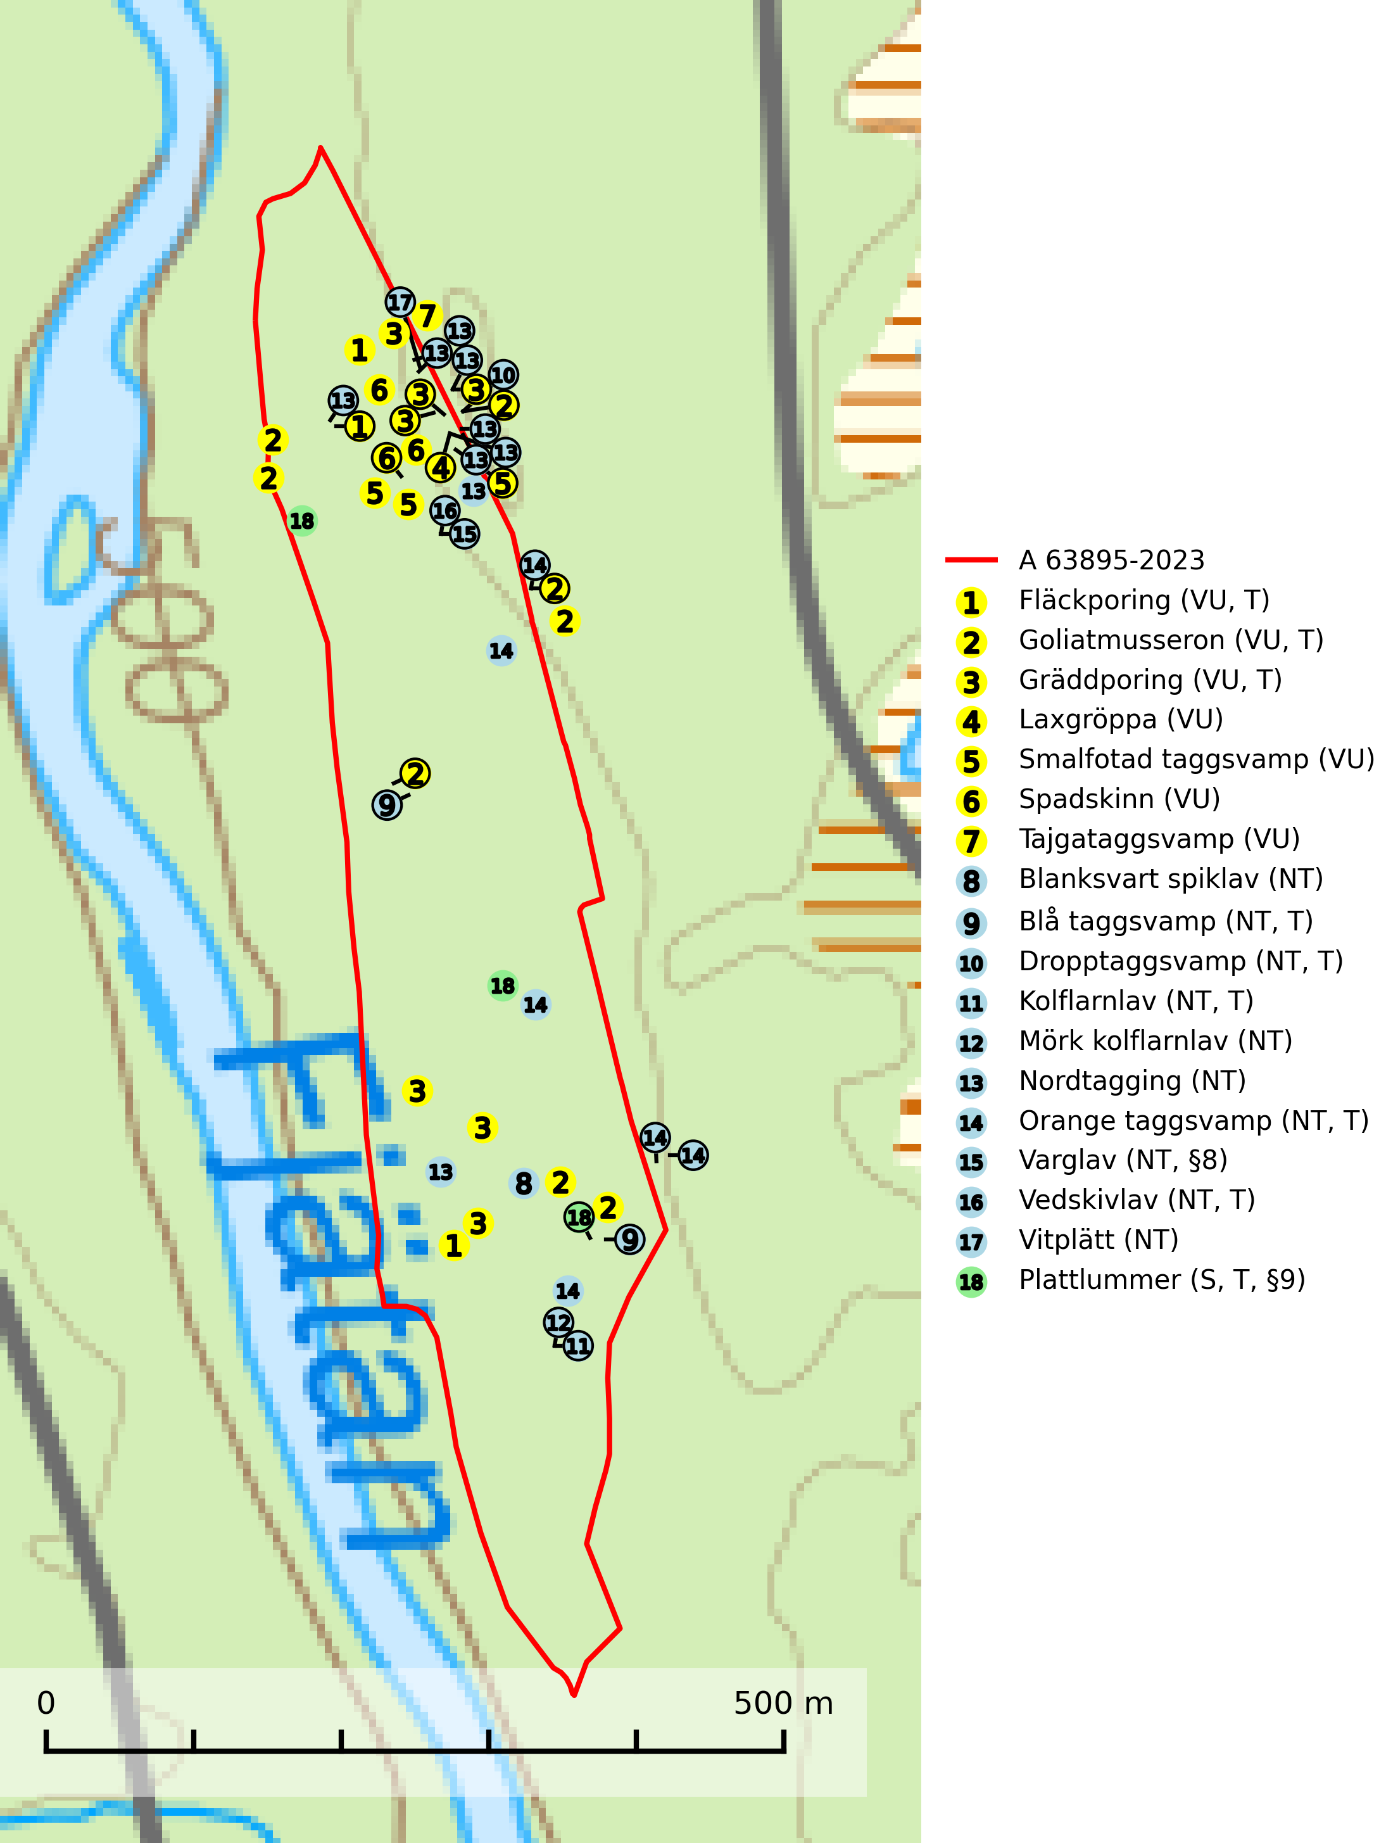
Figur 1. Fyndplatser för naturvårdsarter i och inom 22 meter från avverkningsanmälan. Markörer utan svart kant är placerade på fyndplatsen. Markörer med svart kant är placerade vid sidan av fyndplatsen har ett svart streck som visar fyndplatsens exakta position. Kartans mittpunktskoordinat är N 6852037, E 406871 i SWEREF 99 TM.
I och inom 22 meter från avverkningsanmälan finns fynd av 18 naturvårdsarter, varav 17 är rödlistade, 2 är fridlysta, 9 är typiska (T) och 1 är signalart (S): fläckporing (VU, T), goliatmusseron (VU, T), gräddporing (VU, T), laxgröppa (VU), smalfotad taggsvamp (VU), spadskinn (VU), tajgataggsvamp (VU), blanksvart spiklav (NT), blå taggsvamp (NT, T), dropptaggsvamp (NT, T), kolflarnlav (NT, T), mörk kolflarnlav (NT), nordtagging (NT), orange taggsvamp (NT, T), varglav (NT, §8), vedskivlav (NT, T), vitplätt (NT) och plattlummer (S, T, §9). Se Figur 1.
Nedan presenteras relevanta utdrag ur standarderna för FSC, Chain of Custody, Controlled Wood och PEFC.
Vi förväntar oss att ni återkommer med ett skriftligt svar på vårt klagomål och även beskriver vilka korrigerande åtgärder ni satt in för att rätta till identifierade brister i er efterlevnad av den svenska FSC standarden.

Naturvårdsarter och fridlysta arter
Nedan följer beskrivningar av de naturvårdsarter och fridlysta arter som har sina livsmiljöer och växtplatser i den avverkningsanmälda skogen. De påträffade naturvårdsarterna är ett tydligt kvitto på att det rör sig om en skog med höga naturvärden.
Fläckporing (VU) är en mycket bra signalart som visar på tallnaturskogar med höga naturvärden. Den är placerad högst upp i Skogsstyrelsens värdepyramid för bedömning av skog med höga naturvärden och indikerar områden som är mer eller mindre opåverkade av skogsbruk och där det funnits en kontinuitet av tallågor i olika nedbrytningsstadier. För att på lång sikt bibehålla livskraftiga populationer i ett område behövs troligen större skyddade områden som tillåter att man upprätthåller en naturlig branddynamik. Fläckporing är typisk art för 9010 Taiga (SLU Artdatabanken, 2024; Nitare & Skogsstyrelsen, 2019).
Goliatmusseron (VU) är en mykorrhizasvamp knuten till gammal tall på sandig eller grusig mark, främst ljusöppna torra lavtallhedar där svampen växer bland renlavar och lingon. Mager, sandig och brandpräglad tallskog med lång trädkontinuitet bör undantas från trakthyggesbruk och inte kalavverkas. Goliatmusseron är placerad högst upp i Skogsstyrelsens värdepyramid för bedömning av skog med höga naturvärden och den är globalt rödlistad som sårbar (VU) vilket innebär att Sverige har ett internationellt ansvar för arten. Goliatmusseron är typisk art för 9010 Taiga (SLU Artdatabanken, 2024; Nitare & Skogsstyrelsen, 2019; IUCN, 2020).
Gräddporing (VU) växer nästan enbart i urskogsartad barrskog på gamla, kraftigt murkna, grova och mossbelupna tallågor i något fuktiga och skuggiga lägen. Arten är placerad högst upp i Skogsstyrelsens värdepyramid för bedömning av skog med höga naturvärden och indikerar gamla och relativt orörda tallnaturskogar med höga naturvärden där det under låg tid kontinuerligt funnits inslag av grova tallågor. För att på sikt hejda artens vikande trend behöver merparten av gräddporingens nu kända växtplatser undantas från skogsbruk. Gräddporing är typisk art för 9010 Taiga (SLU Artdatabanken, 2024; Nitare & Skogsstyrelsen, 2019).
Laxgröppa (VU) är en riktig urskogssvamp som påträffas på grova, starkt murkna, ofta brandskadade liggande stammar av tall, sällan gran i gammal barrskog. Arten missgynnas av skogsbruk och merparten av lokalerna bör skyddas (SLU Artdatabanken, 2024).
Smalfotad taggsvamp (VU), rödlistad som sårbar, växer på marken under lågor eller fallna stubbar i brandpräglad torr tallskog med lång kontinuitet. Arten är starkt associerad till kolad ved från tallar som sannolikt varit med om flera historiska skogsbränder. Detta är en process som kan ta många hundra år och det tar således mycket lång tid att återskapa lämpliga substrat. Smalfotad taggsvamp är placerad i toppen av Skogsstyrelsens värdepyramid för bedömning av skog med höga naturvärden samt globalt rödlistad som sårbar (VU) vilket innebär att Sverige har ett internationellt ansvar för arten (IUCN Redlist, 2024; Nitare & Skogsstyrelsen, 2019; SLU Artdatabanken, 2024).
Spadskinn (VU) är knuten till tallskogar med höga naturvärden och artens potentiella miljöer har minskat kraftigt och fortsätter att minska eftersom äldre sandtallskogar avverkas. Mykorrhiza-arter och andra marklevande svampar påverkas starkt negativt av slutavverkning då alla träd avlägsnas. Spadskinn är globalt rödlistad som sårbar (VU) vilket innebär att Sverige har ett internationellt ansvar för arten. Fler områden där arten förekommer behöver skyddas (SLU Artdatabanken, 2024; Nitare & Skogsstyrelsen, 2019; IUCN, 2019).
Tajgataggsvamp (VU) är en sällsynt art som bildar mykorrhiza med tall och växer på marken under gamla tallågor, stubbar och även grenar av tall i brandpräglad torr tallskog på mager sandig mark med lång kontinuitet. Den är placerad högst upp i Skogsstyrelsens värdepyramid för bedömning av skog med höga naturvärden och flertalet växtplatser bör skyddas långsiktigt genom att öka arealen skyddad, brandpräglad, mager tallskog med trädkontinuitet. Troligtvis sammanblandas arten då och då med svartvit taggsvamp Phellodon connatus som vid DNA-undersökningar visat sig ha flera olika former. Tajgataggsvamp är globalt rödlistad som sårbar (VU) vilket innebär att Sverige har ett internationellt ansvar för arten (IUCN, 2025; SLU Artdatabanken, 2024; Nitare & Skogsstyrelsen, 2019).
Blanksvart spiklav (NT) förekommer på torr, hård, gammal kärnved men även på äldre ytved av tall i naturskogsartade bestånd med begränsad brandpåverkan och ostörd hydrologi. Skogsbruksåtgärder på eller i närheten av lokaler med blanksvart spiklav utgör ett hot. Naturskogsartade öppna tall- och barrblandskogar med blanksvart spiklav indikerar höga biologiska värden och bör bevaras (SLU Artdatabanken, 2024).
Blå taggsvamp (NT) är en karaktärsart i såväl örtrika kalkbarrskogar som i torra sandtallskogar där det föreligger gammal skog med långvarig trädkontinuitet. Är sällsynt och mycket kravfull i södra och mellersta Sverige. Den hotas främst av skogsavverkning och tycks försvinna efter slutavverkning, markberedning och plantering. I kalkgranskogar verkar arten vara mycket känslig. Granskogar med arten bör formellt skydddas. Blå taggsvamp (NT) är typisk art för 9010 Taiga (SLU Artdatabanken, 2024; Nitare & Skogsstyrelsen, 2019).
Dropptaggsvamp (NT) bildar mykorrhiza med tall, främst i barrskog med trädkontinuitet, i magra, torra och ljusöppna lavtallskogar och i barrblandskogar med friskmossor och lingon i fältskiktet. Den totala populationen i landet har minskat och bedöms fortsätta minska till följd av slutavverkningar av tallskog. Det är högst oklart om arten långsiktigt kan etablera och reproducera sig i skogsbestånd som brukas med trakthyggesmetoder, markberedning, gödsling eller föryngring med förädlat plantmaterial. Uppfyller kriterierna för att bli rödlistad på grund av ny kunskap som visar att en större andel av populationen än tidigare bedömt är knuten till kontinuitetsbarrskog. Minskningstakten för den svenska populationen bedöms vara nära gränsvärdet för Sårbar (VU). Dropptaggsvamp är typisk art för 9010 Taiga (SLU Artdatabanken, 2026).
Kolflarnlav (NT) är brandberoende och växer nästan uteslutande på kolad hård kärnved av tall. Etableringen verkar ske först 100–300 år efter brand och nytt substrat nybildas i mycket begränsad omfattning. Avverkning av tallskog av naturskogskaraktär med spår av återkommande bränder är ett hot och mängden lämplig ved att växa på för arten minskar dels på grund av naturlig nedbrytning men framförallt på grund av att det förstörs i samband med slutavverkningar, gallringar och markberedning. Såväl kolflarnlav som mörk kolflarnlav har glänsande bålfjäll och förekommer främst i tall- och blandbarrskogar av naturskogskaraktär med spår av återkommande bränder. Skogar som dessa hyser höga biologiska värden och bör skyddas. Kolflarnlav är typisk art för 9010 Taiga (SLU Artdatabanken, 2024).
Mörk kolflarnlav (NT) är brandberoende och växer nästan uteslutande på kolad hård kärnved av tall. Arten förekommer främst i glesa, öppna tall- och blandbarrskogar av naturskogskaraktär och etableringen verkar ske sent efter brand, kanske först efter 100–300 år. Mörk kolflarnlav indikerar skog med höga naturvärden och vanligast är att den påträffas på rester av nedbrunna torrakor och högstubbar och lågstubbar som är så grova att hela innandömet är urbränt. Tall- och blandbarrskogar av naturskogskaraktär med spår av återkommande bränder hyser höga biologiska värden och bör skyddas (SLU Artdatabanken, 2024).
Nordtagging (NT) växer främst på tallågor av grövre dimensioner och påträffas huvudsakligen i äldre skog som inte kalavverkats. Nordtaggingen missgynnas av att områden med äldre tallskog har minskat starkt. Bekämpning av skogsbränder, samtidigt som skogsbruket omvandlar naturligt glesa tallbestånd till likartade och betydligt tätare bestånd, har missgynnat arten. Bristen på gamla tallågor utgör på sikt ett allvarligt hot och återskapandet av lämpliga biotoper tar mycket lång tid. Områden med olikåldriga bestånd av tall och med stort inslag av äldre träd bör undantas från skoglig produktion (SLU Artdatabanken, 2024).
Orange taggsvamp (NT) bildar mykorrhiza med både gran och tall och den förekommer främst i äldre barrskogar med kontinuitetsskogskaraktär. Mest frekvent är den i äldre mossrik granskog, men då bara i skogar inom granens naturliga utbredningsområde och i bestånd med långvarig grankontinuitet. Den totala populationen i landet bedöms ha minskat kraftigt och fortsatt kommer att minska då arten är knuten till en produktiv skogsmiljö som successivt avverkas. Arten hotas främst av skogsavverkning och tycks försvinna efter slutavverkning, markberedning och plantering och det är inte känt att arten har återkommit i anlagd skog på tidigare kalmark. Orange taggsvamp är typisk art för 9010 Taiga (SLU Artdatabanken, 2024).
Varglav (NT, §8) växer på gammal, torr, hård ved, främst på torrakor och högstubbar av tall i öppna lägen, främst på myrar och i myrkanter. Lämpliga torrakor nyskapas praktiskt taget inte alls. Arten är placerad högst upp i Skogsstyrelsens värdepyramid för bedömning av skog med höga naturvärden och är fridlyst enligt 8 § artskyddsförordningen. Tidigare fanns varglav även på ved i kulturlandskapet men den har nästan helt försvunnit från denna miljö. På lokaler med riklig förekomst av varglav kan man hitta den sällsynta lavparasiten varglavsknöl (VU), som är knuten till varglav (SLU Artdatabanken, 2024; Nitare & Skogsstyrelsen, 2019).
Vedskivlav (NT) växer på gammal, torr, exponerad, hård kärnved av framförallt tall i naturskogsartade bestånd. Avverkning av tallskog av naturskogskaraktär med spår av återkommande bränder är ett hot. Mängden lämplig ved att växa på för vedskivlav minskar, dels på grund av naturlig nedbrytning men framförallt på grund av att de förstörs i samband med slutavverkningar, gallringar och markberedning. Tall- och blandbarrskogar av naturskogskaraktär med spår av återkommande bränder bör skyddas. Vedskivlav är typisk art för 9010 Taiga (SLU Artdatabanken, 2024).
Vitplätt (NT) är en nedbrytare av död, hård och torr tallved och orsakar brunröta. Den förekommer mest i äldre, naturskogsliknande tallskog eller blandskog med äldre tall. Arten hotas av avverkning av gammal, senvuxen tall. I södra Sverige råder brist på lämpliga habitat och arten kan inte längre sprida sig utanför sina få kända växtplatser. Lokaler med gammal tall bör undantas från skogsbruk, i synnerhet i södra Sverige (SLU Artdatabanken, 2024).
Plattlummer (§9) växer främst i ljusöppna sandtallskogar eller annan gles, torr och brandpräglad hedbarrskog. Den är mest frekvent i olika typer av naturskogar och kontinuitetsskogar och missgynnas markant av slutavverkning och maskinell markberedning. Söder ut i landet förekommer de närstående arterna cypresslummer (EN, §8) och mellanlummer (NT, §9), vilka båda omfattas av EU:s art- och habitatdirektiv. Plattlummer är typisk art för 9010 Taiga och 2320 Rissandhedar (Nitare & Skogsstyrelsen, 2019; SLU Artdatabanken, 2026).

Certifiering

Ur FSC-standarden
PRINCIP 1: LAGEFTERLEVNAD: Certifikatsinnehavaren ska följa alla tillämpliga lagar, förordningar och nationellt ratificerade internationella avtal, konventioner och överenskommelser.
1.3.1 Tillämpliga lagar och föreskrifter för brukandet av skogen följs.
- Kommentar: I den avverkningsanmälda skogen har fridlysta arter sina livsmiljöer och växtplatser. Att skada de fridlysta arternas livsmiljöer, växtplatser eller ekologiska funktion är inte tillåtet enligt artskyddsförordningen.
6.4 Certifikatsinnehavaren ska skydda sällsynta arter och hotade arter samt deras livsmiljöer inom skogsbruksenheten. Det ska ske genom avsättningar, andra skyddade områden och genom att skapa konnektivitet och/eller genom andra direkta åtgärder som gynnar dessa arters överlevnad och livskraft. Åtgärderna ska stå i förhållande till brukandets skala, intensitet och risk, samt till sällsynta och hotade arters bevarandestatus och ekologiska krav. Certifikatsinnehavaren ska beakta den geografiska spridningen och ekologiska krav hos sällsynta och hotade arter utanför skogsbruksenhetens gränser när beslut om åtgärder inom skogsbruksenheten ska fattas.
6.4.3 Bevarandeåtgärder genomförs för de kända förekomster av rödlistade arter som påverkas av skogsbruk.
- Kommentar: I det avverkningsanmälda skogsområdet har 18 naturvårdsarter varav 17 rödlistade arter sina livsmiljöer och växtplatser.

Ur Chain of Custody Certification (FSC-STD-40-004 ver 3.0)
1.3 The organization shall commit to the FSC values as defined in FSC-POL-01-004 Policy for the Association of Organizations with FSC.

Ur FSC:s policy för associerade organisationer (FSC-POL-01-004)
Som “Chain of Custody”-certifierad organisation är skogsbolaget bunden av de fastställda reglerna i Del 1 Punkt 1 c) i Policy för organisationer associerade med FSC (FSC-POL-01-004 V2-0 EN + SVE version 2012-03-02):
- De organisationer FSC kan acceptera association med får inte direkt eller indirekt ha några kopplingar till nedanstående, oacceptabla aktiviteter:
a) Olaglig skogsavverkning och handel med olagligt avverkat virke eller skogsprodukter
...
c) Skogsbruk som förstör höga naturvärden
d) Betydande omvandling av skog till plantager eller annan, icke skoglig, markanvändning
- Kommentar: Avverkning av skog med höga naturvärden samt skada på fridlysta arter strider både mot FSC Controlled Wood-standarden och FSC:s policy for associerade organisationer.

Ur FSC Controlled Wood (FSC-STD-40-005)
Virke som inte accepteras i FSC-märkta produkter (oacceptabelt ursprung) enligt FSC Controlled Wood (FSC-STD-40-005):
- Illegalt avverkat virke.
- ...
- Virke från avverkningar som hotar höga naturvärden.
- Virke från skog som konverteras till plantager eller icke-skogligt bruk.
- Kommentar: Avverkning av skog med höga naturvärden samt skada på fridlysta arter strider både mot FSC Controlled Wood-standarden och FSC:s policy for associerade organisationer.

Ur PEFC-standarden gällande lagefterlevnad
PEFC-standarden förutsätter att tillämplig svensk lagstiftning följs. Det är utsedd tillsynsmyndighet som ansvarar för tillsyn av lagens efterlevnad. PEFC-standarden återger innehållet i vissa certifieringskritiska lag- och föreskriftskrav vilka ska ingå i granskning av PEFC-systemets efterlevnad.
- Kommentar: I den avverkningsanmälda skogen har fridlysta arter sina livsmiljöer och växtplatser. Att skada de fridlysta arternas livsmiljöer, växtplatser eller ekologiska funktion är inte tillåtet enligt artskyddsförordningen

